Административная процедура 16.6.

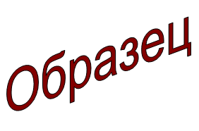 | Зельвенский районный исполнительный комитет  Ивановой Инны Ивановны  зарегистрированной по месту жительства  г.п. Зельва, ул. Пушкина, д. 55, кв. 5  паспорт КН 1730123  идентификационный номер  4040578К029РВ0  выдан Зельвенским районным отделом внутренних дел Гродненской области, 13.06.2008  тел. +375 ХХ ХХХ-ХХ-ХХ

ЗАЯВЛЕНИЕ
о выдаче разрешения на удаление объектов растительного мира в населенных пунктах

Прошу выдать разрешение на удаление следующих объектов растительного мира:

Вид  (порода) | Кол-во,  шт. | Деревья |  | Кустарники |  | Газон | Цветник
 |  | диаметр ствола на высоте 1,3 м |  | кол-во,  шт. или п.м. | высота,  м | м² | м²
 |  | от | до
береза | 1 | 0,4 м | 0,6 м | – | – | – | –

которые расположены по адресу: Гродненская область, г.п. Зельва, ул. Пушкина, около дома номер 55.
Основание для удаления объектов растительного мира – нахождение в аварийном состоянии.

К заявлению прилагаю документы:

01.09.2015 И.И. Иванова

